生产能力**:**

Koopa D06是最先进的数字便携式硬度测试仪，设计用于测试大型金属部件的硬度。 D06采用独特的缩进技术，具有自动重新装载冲击体特性。 它提供了单手测试经验和各个方向的恒定压痕能量。D06测量里氏硬度，并将结果转换成最受欢迎的硬度标度，如洛氏，布氏，维氏和肖氏。 用户可以在三个硬度范围内分别校准不同材料的硬度测量值，低，中，高

中国报价：800美元

最大订单/最短交货时间（例如：一吨/一个月或1000 /年或...）：50套/一个月

MSDS或技术数据表：

**技术规格**

|  |  |  |  |  |  |  |  |  |
| --- | --- | --- | --- | --- | --- | --- | --- | --- |
|  |  | 精密度 |  |  | ± 0.5 % (参考 Leeb 800) | |  |  |
|  |  |  |  |  |  |
|  |  |  |  |  |  |  |  |  |
|  | 重复精度 | | |  | ± 4 HL | |  |  |
|  |  | |  |  |  |  |  |  |
|  |  | 测量范围 |  |  | 200-960 HL | |  |  |
|  |  |  |  |  |  |  |  |  |
|  | 电池类型 | |  |  | 5 AA rechargeable NiCd | |  |  |
|  |  | |  |  |  |  |  |  |
|  |  | 操作温度 | |  | 32-122 ºF (0-50 ºC) | |  |  |
|  |  |  |  |  |  |  |  |  |
|  | 尺寸 | |  |  | 7.5×39.5×20 in (190×100×40 mm) | |  |  |
|  |  | |  |  |  |  |  |  |
|  |  | 重量 |  |  | 15.9 oz (450 g) | |  |  |
|  |  |  |  |  |  |  |  |  |
|  |  | |  |  |  |  |  |  |
|  | **适用材料** | | |  |  |  |  |  |
|  |  | |  | | |  |  |  |
|  | LS | | 低合金钢 | | |  |  |  |
|  |  | |  | | |  |  |  |
|  | HS | | 高合金刚 | | |  |  |  |
|  |  | |  | | |  |  |  |
|  | GG | | 灰铸铁 | | |  |  |  |
|  |  | |  | | |  |  |  |
|  | 3G | | 球墨铸铁 | | |  |  |  |
|  |  | |  |  |  |  |  |  |
|  | AL | | 铝 |  |  |  |  |  |
|  |  | |  |  |  |  |  |  |
|  | BS | | 黄铜 |  |  |  |  |  |
|  |  | |  |  |  |  |  |  |
|  | BZ | | 青铜 |  |  |  |  |  |
|  |  |  |  |  |  |  |  |  |

|  |  |  |  |  |  |  |  |  |
| --- | --- | --- | --- | --- | --- | --- | --- | --- |
|  | CU | | | 铜 | | |  |  |
|  |  |  |  |  |  |  |  |  |
|  |  |  |  |  |  |  |  |  |
|  | **方法** | | |  |  |  |  |  |
|  |  | |  |  |  |  |  |  |
|  |  | HRA |  |  | Rockwell A |  |  |  |
|  |  |  |  |  |  |  |  |  |
|  | HRB | | |  | Rockwell B | |  |  |
|  |  | | |  |  | |  |  |
|  |  | HRC |  |  | Rockwell C |  |  |  |
|  |  |  |  |  |  |  |  |  |
|  | HR15N | | |  | Superficial Rockwell | |  |  |
|  |  | | |  |  | |  |  |
|  |  | HV |  |  | Vickers |  |  |  |
|  |  |  |  |  |  |  |  |  |
|  | HB | | |  | Brinell | |  |  |
|  |  | | |  |  | |  |  |
|  |  | HSc |  |  | Shore Scleroscope |  |  |  |
|  |  |  |  |  |  |  |  |  |
|  | MPa | | |  | Tensile Strength | |  |  |
|  |  | | |  | | |  |  |
|  |  | | | | | |  |  |
|  | 联系人: AHMAD MOOTAB | | | | | |  | 公司联系方式: |
|  | 邮箱: manager@koopaco.com | | | | | |  | 网址: WWW.KOOPACO.COM |
|  | 电话: 09111531841 | | |  |  |  |  | 邮箱:INFO@KOOPACO.COM |
|  | 地址**:** Larimi Allay -Bendar kheil Road- | | | | | |  | 电话: 011-33366282 |
|  | West ringRoad-Sari | | | | | |  | 传真: 011-33366282 |
|  |  |  |  |  |  |  |  | 地址:Larimi Allay -Bendar kheil Road- |
|  |  |  |  |  |  |  |  | West ringRoad-Sari |

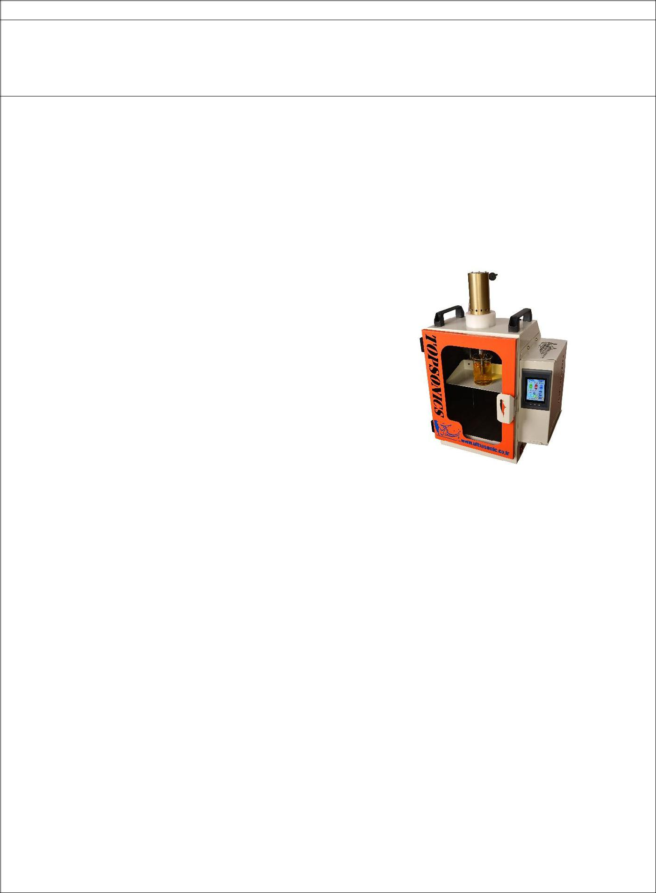

公司名称: Ultrasonic Technology Development

品牌: TOPsonics

公司介绍

Ultrasonic Technology Development科学背景可以追溯到2003年设计和制造超声波手术刀。现在, 在纳米技术，声化学，声电化学，超声辅助强化采油，超声波冲击处理等多个领域有超过10年的经验。我们在INCC办公室建立了新的办公室，为研究和工业项目提供了强大而可靠的超声波仪器。

|  |  |
| --- | --- |
| 产品规格: | 产品图片: |
| TopSonics公司制造的超声波均化器是一种特殊而独特的产品，适用于实验室工作。 |  |
| 该装置适合在实验室开发新思路，进行科学研究  它具有20kHz的工作频率，可调功率范围在0-400W之间。它在脉冲模式下运行，反应的总持续时间也是可调的。而且，该装置配备有用于调节反应室温度的温度计。超声波均质器应用包括：  纳米材料的合成与加工;  制备稳定乳液;  将纳米材料分散在液体中;  剥离附着物；  均质；  加速化学反应；  细胞裂解；  蛋白质和DNA加工;  促进反应；  促进蔬菜提取；  高分子聚合物的裂解 |  |
|  |  |
| 海关编码: |  |
| 84798200 |  |
| 标准和合法证书: |  |
|  |  |
| 售后服务/保证: |  |
| 一年保修 五年售后服务 |  |
| 产品适用: |  |
|  |  |

纳米材料（合成与加工）

分散

乳化

废水细化

解聚和聚合

炼油脱硫

纳米复合涂层

细胞裂解

组织匀浆

而.....

和…

生产能力（每月）：60-80套/月

销售价格（出厂价）：

在中国的价格（美元）：2500美元

最大订货/最低交货时间（出厂价：每吨/月或1000台/年或…）：

1200套/年

或技术数据表：

|  |  |
| --- | --- |
| 联系人: Alireza Shahidi | 公司联系方式: |
| 邮箱:a.shahidi@gmail.com | 网址: http://ultrasonic.co.ir/ |
| 电话:+989123830551 | 邮箱: a.shahidi@gmail.com |
| 地址**:** | 电话 :00989123830551 |
|  | 传真:00982189771039 |
|  | 地址: |
|  | Ultrasonic Technology Development Company. |
|  | Ehsani Rad St., Enqelab St., Parsa Sq., Ahmadabad |
|  | Mostoufi Rd., Azadegan Highway, P. O. Box 3353- |
|  | 5111, Tehran 3353136846, |

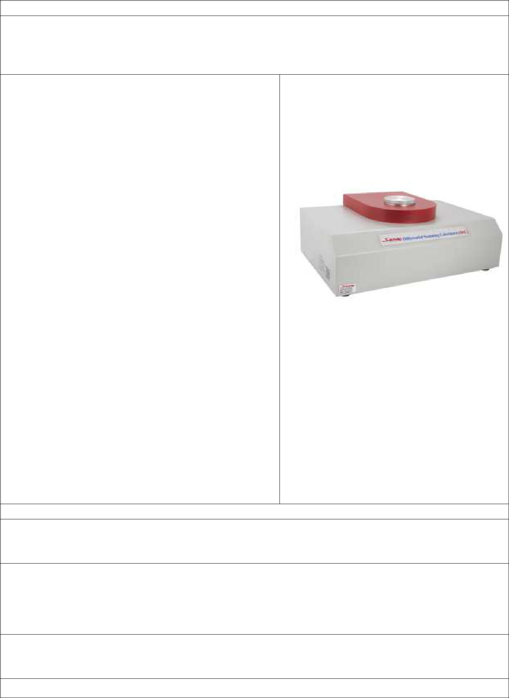

公司名称: Sanaf electronic industires

品牌

SANAF

|  |  |
| --- | --- |
| 产品规格:  -加热速率：1 - 40°C /分钟  -显示气体流量  -气体流量报警器  校准软件  -图：温度和DSC（MW）与时间  -数据处理系统：  -数据采样，保存，打印结果，打开现有文件。  -氮氧自动切换  能够测量这–DSC熔融焓  熔点，格拉斯转变温度  与结晶温度  使情节温度计和气体流量的软件  -启用打印完整的测试报告  -分离式高精度控制阀  -按照EN 728，ISO 10837工作  与ISO 11357-6  附件盒：  -锅（明矾ıNum接触ıNER）（1000件）  -锡和铟（校准用）  -钳 | 产品图片: |

海关编码: 902780

标准及法律证书:

CE. ISO 9001, ISO 14001

售后服务/ 承诺:

**3年设备，服务和备件的保修包括与设备，消耗品，劳动和整改有关/相关的一切，不需要任何额外费用**

产品的应用:

生产能力（每月）：30台



销售价格 (EXW): 10000 $

中国价格: 11000 $ (CIF)

最大订货/最低交货时间（出厂价：每吨/月或1000台/年或…）：

200单位/年

MSDS或技术数据表：-

|  |  |  |  |  |  |
| --- | --- | --- | --- | --- | --- |
| 联系人: | | Omid Ghadrdan | | 公司联系方式: Dr farzin fekravar |  |
| 邮箱: [sales@sanaf.com](mailto:sales@sanaf.com) | | | | 网址: www.sanaf.com |  |
|  |  |  |  |  |  |
| 电话:+98 21 66805056 | |  |  | 邮箱: info@sanaf.com |  |
| **地址: no 1 vazin Fath highway** | | | | 电话 :+98 21 66805056 |  |
| **Tehran Iran** | |  |  | 传真:+98 21 66805056 |  |
|  |  | 地址: **no 1 vazin Fath highway** |  |
|  |  |  |  |  |
|  |  |  |  | **Tehran Iran** |  |

英文产品目录应附于本表格。